【朝シャンは薄毛の元？夜にお風呂に入った方がいい理由】

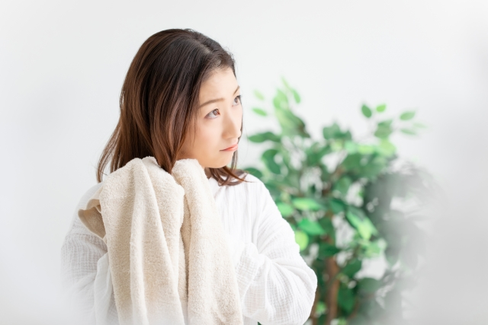

近年、日本で朝にシャワーを入る人も増えてきました。朝シャンをすると、気持ちがシャキッとしたり、身支度が楽になりますよね。一方で、朝シャンをすると、思わぬところに弊害が起こることがあります。この記事では、朝シャンのメリットとデメリットについて紹介します。

■朝シャンをするメリット

仕事や学校から疲れて帰ってくると、そのままベッドに直行して寝てしまう人も多いでしょう。忙しい生活を送っている人に取り入れられているのが、朝の入浴です。朝に入浴をすると交感神経が刺激されて、仕事や勉強などのやる気がアップします。

また、朝にシャワーに入れば、顔を洗ったり、寝癖を直したりするなど、１つ１つにかかる労力が省かれます。朝の忙しい時間にあえて、シャワーに入ることでは、身だしなみの時間を短縮するのにも役立つでしょう。

■朝シャンで注意したいこと

朝にシャワーを浴びるときに注意したいのが、頭皮や頭髪に負担がかかることです。シャンプーで取り除かれる頭皮の皮脂には、紫外線などの外部刺激から頭皮や頭髪を守る役割があります。

シャンプーをした後に、頭皮に皮脂が行きわたるのはおよそ2～３時間かかります。そのため、朝シャンをしてそのまま外出すると、頭皮が紫外線を直接浴びることになり、頭髪の成長に影響を与える可能性があるのです。

そのほかにも、時間のない朝にシャンプーをすると、髪を乾かす時間を省略しがちです。髪が濡れている状態は、頭髪の表面を保護するキューティクルが開きっぱなしになるため、髪にとってもよい状況とはいえないでしょう。

髪が十分に乾いていない状態でいることで、雑菌などが繁殖しやすくなり、フケの原因になるので注意が必要です。

■毎日の入浴はお風呂でのんびりと

朝にシャワーを入ることは、朝のやる気をアップしたり、身だしなみにかかる手間が楽になります。一方で、頭皮や髪の健康が気になるのなら、入浴は夜の時間があるときにゆっくり入るのがおすすめです。

夜のお風呂タイムをより充実した時間にするのにおすすめなのが、檜風呂です。檜風呂の独特の香りには、脳に対してのリラックス効果があるため、血行の促進効果を期待できます。

薄毛が気になる方で、朝に入浴したい場合は、時間にたっぷり余裕のあるときに、朝風呂にゆっくり入るのもよいでしょう。

（有）エステックアソシエイツでは、職人の手による檜風呂の製作を行っています。ご自宅や施設での檜風呂の導入を検討されている方は、気軽にご相談ください。